Numpy的觀念與運用(上)

https://ithelp.ithome.com.tw/articles/10251661

Numpy的觀念與運用(下)

https://ithelp.ithome.com.tw/m/articles/10251662

Numpy的廣播&方法！

<https://ithelp.ithome.com.tw/m/articles/10195830>

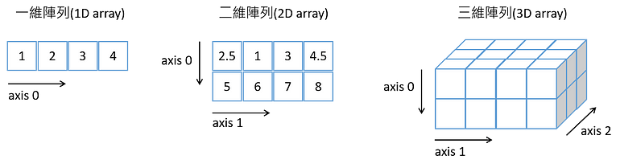

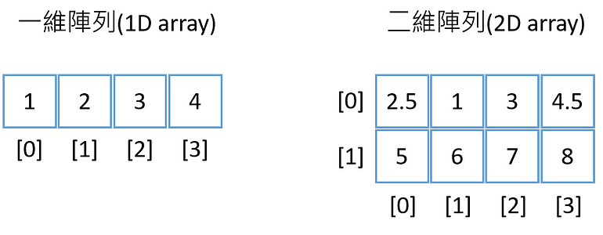

**Subsetting**

a[2] #3

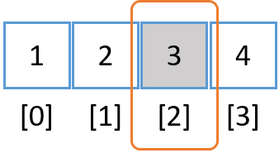

b[1, 3] #8.0

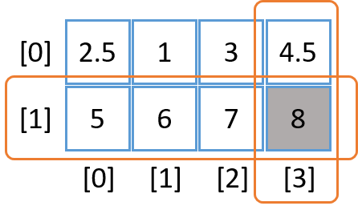

**Slicing**

a[0 : 2] #array([1, 2])

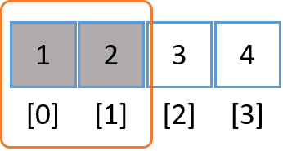

b[0 : 2, 1] #array([1., 6.])

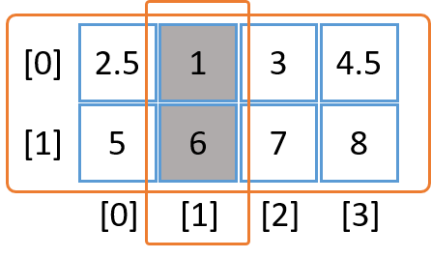

b[1, 0 : 2] #array([5., 6.])

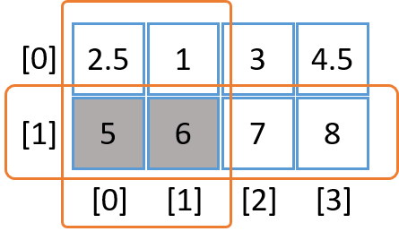

b[ : 1] #array([[2.5, 1. , 3. , 4.5]])

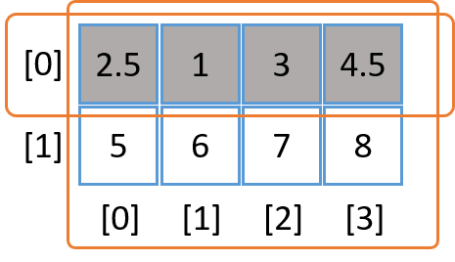

**Boolean Indexing**

a[a < 4] #array([1, 2, 3])

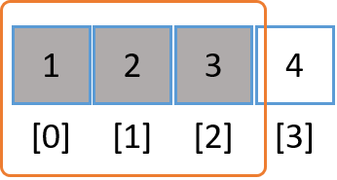

**Fancy Indexing**

b[[1, 1, 0, 0], [0, 2, 1, 0]] #array([5. , 7. , 1. , 2.5])

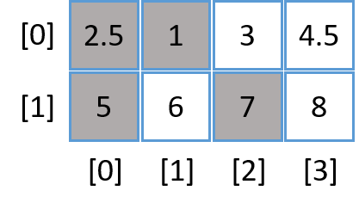

**Transposing Array**

a = np.array([(1, 3, 5, 7), (2, 4, 6, 8)])

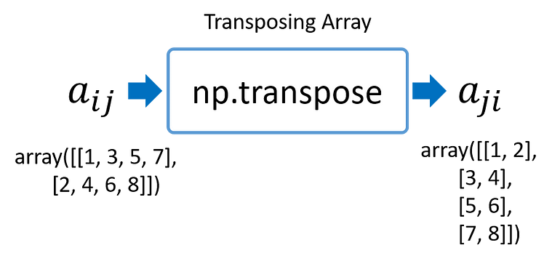>>> a

array([[1, 3, 5, 7],

[2, 4, 6, 8]])

>>> b = np.transpose(a)

>>> b

array([[1, 2],

[3, 4],

[5, 6],

[7, 8]])

>>> b.T

array([[1, 3, 5, 7],

[2, 4, 6, 8]])

**Adding/Removing Elements**

>>> a = np.array([1, 2, 3, 4]) # 建立a陣列

>>> b = np.array([6, 7, 8, 9]) # 建立b陣列

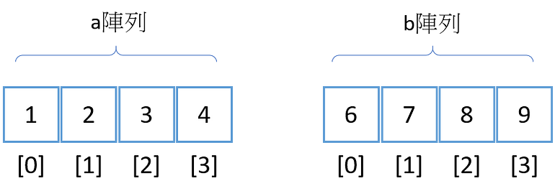>>> np.append(a, 5)

array([1, 2, 3, 4, 5])

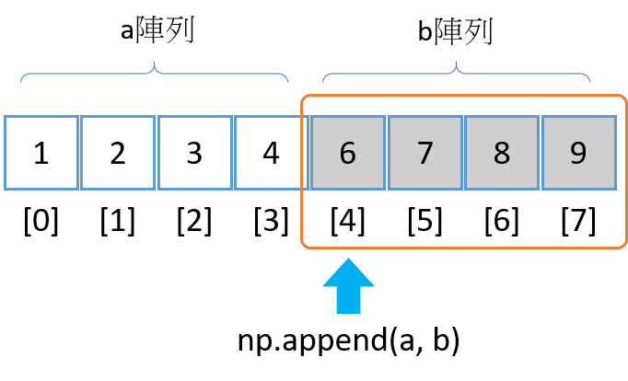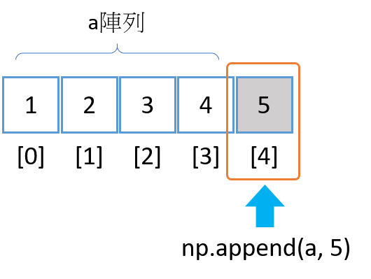

>>> np.append(a, b)

array([1, 2, 3, 4, 6, 7, 8, 9])

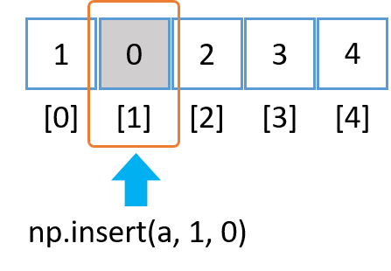

>>> np.insert(a, 1, 0)  
array([1, 0, 2, 3, 4])

>>> np.delete(b, [2])  
array([6, 7, 9])

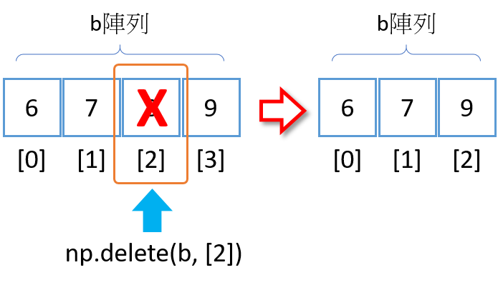

>>> a.resize((2,2))  
>>> a  
array([[1, 2],  
[3, 4]])

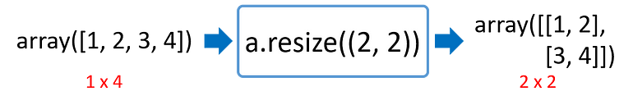

**Combining Arrays**

利用NumPy將array間做彼此合併或連結的方法很多，這裡先簡單介紹一些常用的方式。

**vstack**：垂直方向合併

**hstack**：水平方向合併

>>> a = np.array([(1, 2), (3, 4)])

>>> b = np.array([(5, 6), (7, 8)])

>>> np.vstack((a, b)) # 垂直方向合併

array([[1, 2],

[3, 4],

[5, 6],

[7, 8]])

>>> np.hstack((a, b)) # 水平方向合併

array([[1, 2, 5, 6],

[3, 4, 7, 8]])

concatenate (axis = 0)：沿垂直方向合併

concatenate (axis = 1)：沿水平方向合併

>>> np.concatenate((a, b), axis = 0) # axis=0，沿垂直方向合併

array([[1, 2],

[3, 4],

[5, 6],

[7, 8]])

>>> np.concatenate((a, b), axis = 1) # axis=1，沿水平方向合併

array([[1, 2, 5, 6],

[3, 4, 7, 8]])

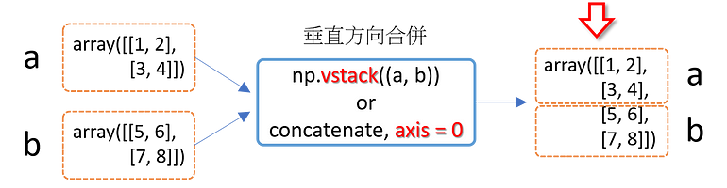

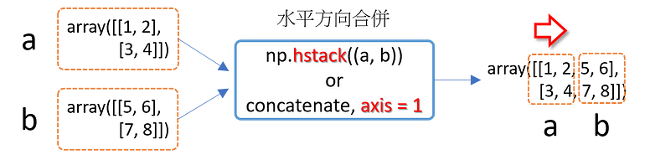

**Splitting Arrays**

跟Combining Arrays一樣，NumPy提供一些在不同軸向的切割方式，如下說明：

**vsplit**：垂直方向分割

**hsplit**：水平方向分割

>>> a = np.array([(1, 2, 3, 4, 5, 6), (-1, -2, -3, -4, -5, -6), (2, 4, 6, 8, 10, 12)])

>>> a

array([[ 1, 2, 3, 4, 5, 6],

[-1, -2, -3, -4, -5, -6],

[ 2, 4, 6, 8, 10, 12]])

>>> np.vsplit(a, 3) # 垂直方向分割

[array([[1, 2, 3, 4, 5, 6]]), array([[-1, -2, -3, -4, -5, -6]]), array([[ 2, 4, 6, 8, 10, 12]])]

>>> np.hsplit(a, 2) # 水平方向分割

[array([[ 1, 2, 3],

[-1, -2, -3],

[ 2, 4, 6]]), array([[ 4, 5, 6],

[-4, -5, -6],

[ 8, 10, 12]])]

>>> np.split(a, 3, axis=0) # axis=0，沿垂直方向分割

[array([[1, 2, 3, 4, 5, 6]]), array([[-1, -2, -3, -4, -5, -6]]), array([[ 2, 4, 6, 8, 10, 12]])]

>>> np.split(a, 2, axis=1) # axis=1，沿水平方向分割

[array([[ 1, 2, 3],

[-1, -2, -3],

[ 2, 4, 6]]), array([[ 4, 5, 6],

[-4, -5, -6],

[ 8, 10, 12]])]

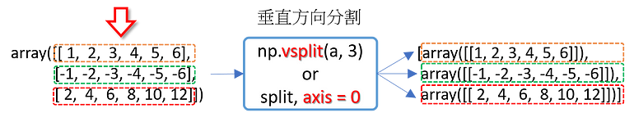

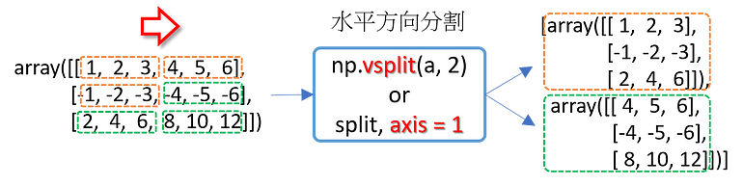

From：https://medium.com/python4u/hello-numpy-b5ebe67a1ada

聚合函數常常用於統計的用途，像是常見的平均值、標準差，都包含在裏頭

實作

a = np.array([(2, 3, 4), (5, 6, 7)])

b = a.sum() # a元素的總和

c = a.sum(axis=0) # 以列為主，往下加 (沿著每個column計算)

d = a.sum(axis=1) # 以行為主，往右加 (沿著每個row計算)

e = a.cumsum(axis=0) # 以列為主，往下累加

f = a.cumsum(axis=1) # 以行為主，往右累加

g = a.max() # a元素的最大值

h = a.min() # a元素的最小值

i = np.median(a) # a元素的中位數

j = np.mean(a) # a元素的平均值

k = np.std(a) # a元素的標準差

l = np.var(a) # a元素的變異數

a = np.array([[1, 2, 3, 4, 5],

[6, 7, 8, 9, 10],

[11, 12, 13, 14, 15],

[16, 17, 18, 19, 20],

[21, 22, 23, 24, 25]])

b = a[(0, 1, 2, 3, 4), (1, 1, 2, 3, 4)] # 取出(0,1),(1,1),(2,2),(3,3),(4,4)的元素(藍色圈圈)

c = a[2:, [0, 2]] # 取出第2列以後，第0行及第2行的所有元素(紅色圈圈)

d = a[3:, 3:] # 取出第三列以後，第3行以後的所有元素(綠色圈圈)

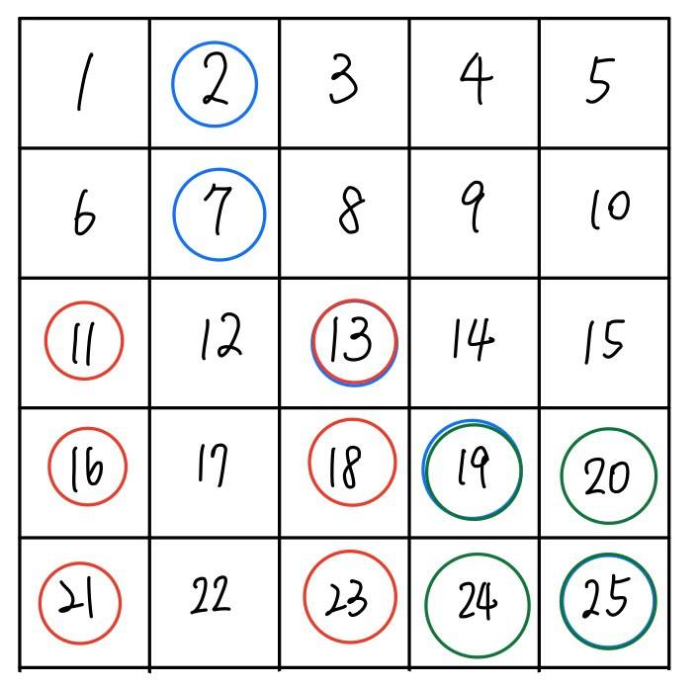

print(f'b={b}') # b=[ 2 7 13 19 25]

print(f'c={c}')

# c=[[11 13]

[16 18]

[21 23]]

print(f'd={d}')

#d=[[19 20]

[24 25]]